Урок русского языка во 2 классе «Школа 2100».

Тема: « Повторение изученных орфограмм»

Цели и задачи: формировать интерес к русскому языку, привлекая внимание детей к «живому» слову; повторить с детьми изученные орфограммы; продолжить упражнения по письму слов с изученными орфограммами.

Ход урока:

1.Организационный момент.

На столах лежат тетрадки?
А учебники в порядке?
Начинаем мы урок?
Проверяю, кто готов?

2.Актуализация.

а) работа у доски:
1.звуко - буквенный анализ (дорога)
2. связь слов (Пешеход транспорт ждет.)
3. состав слова (наземный)

б) словарная работа (учебник с.157)
1. слова на тему: «Улица» (трамвай…)
2. обозначить орфограммы
3. устно составить предложения

в) проектная работа ученика на тему: « Виды транспортов и их роль в жизни человека»

3. Сообщение темы и цели урока.

-повторить изученные орфограммы
-продолжить упражнения по письму слов с изученными орфограммами
- повторить ПДД

4. Повторение изученных орфограмм.

а) А. Барто « Любочка» (вставить пропущенные орфограммы, разобрать правила поведения в общественном транспорте)
Едет Любоч…ка в трамвае –
Она б…лета не берёт.
Всех л…ктями раздвигая,
Пробирается вперёд.
Г…ворит она, толкаяс…:
- Фу! Какая т…снота!
Говорит она старушке:
- Это детские места.

ФИЗМИНУТКА. (частушки)
Ехал Петя на мопеде,
Не смотрел, кто рядом едет,
Лечит Петя перелом,
Сдан мопед в металлолом.

К переходу шли мы с Севой,
Посмотрели мы налево,
Хорошо, что посмотрели,
А иначе б здесь не пели.

Шел Сережа как-то в школу,
Пил из горла пепси-колу,
Не смотрел он на машины,
А сейчас он носит шину.

Шел танцор на красный свет,
Торопился на балет…
Он в больнице ЦРБ
Учит правила дэдэ.

б) групповая работа

1. Подбери проверочное слово.
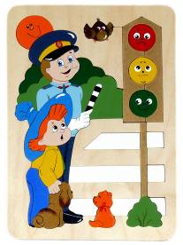
Пешеход, пешеход,
Помни ты про переход –
Подземный, наземный,
Похожий на зебру.
Знай, что только переход
От машин тебя спасет!

(Рассмотреть виды пешеходных переходов.)
2. Объясни подчеркнутую орфограмму.
На красный свет –
Дороги нет!
На желтый – подожди!
Когда горит зеленый свет –
Счастливого пути!

( Знакомство с историей светофора)
3. Найдите орфограммы ча-ща.
Чтобы не было, дружок,
У тебя несчастий,
Не играй ты никогда
На проезжей части
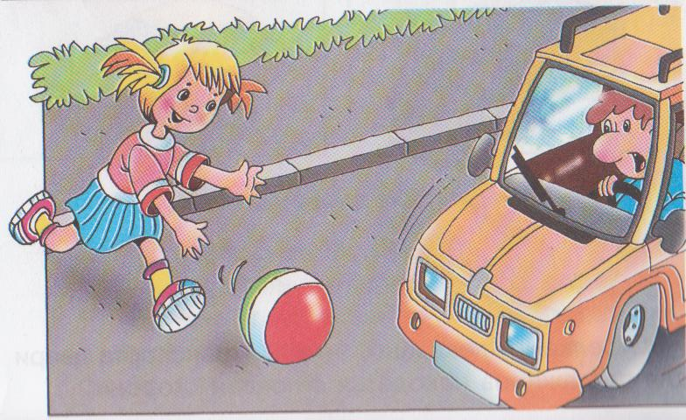
( Разбор правил поведения на проезжей части)
в) самостоятельная работа. ( Б. Сергунинский « Одуванчик»)
« Исправь ошибки»
Жыл адуванчик. Рос он на абочине дароги,а мимо него каждый ден проезжали машыны, проносились матоциклы, ехали велосипедисты,брели пешеходы. Люди спешили посвоим делам или путешествовали,и одуванчику было завидно.
5. Итог урок
а) ЗНАЛИ УЗНАЛИ
б) ключевые слова: ЗНАЙ ОРФОГРАММЫ. СОБЛЮДАЙ ПДД!
в) оценивание учащихся

6. Домашние задание.
а) карточка
б) ознакомиться с памяткой

